×××

应聘

1380-***-****

●
●
●
●

*****@gamil.com

实习经历
工作描述

●

●

●

工作描述

●

●

●

●

工作描述

●
科研经历
参与课题

●

●

新药研究

●

●

●
社团活动
●

●

学校奖励

技能素质

●

●

姓 民
名 族
照 片
本人概况

户口所在地

学历类型

毕业院校

手机号码
邮 编
电子邮件

教育经历

性 别

政治面貌

学制

培养方式

专 业

固定电话
联系地址
个人主页
学校名称 从

出生年月

籍 贯

学 历

人才类别

所属专业
至
学 历

单位名称

从

至

所属部门及所任职位

工作经历

工作职责

培训经历

职业技能与特
长及爱好

外语及方言

IT 技能



个人简历


姓 名： 性 别： 贴照片处

出生年月： 联系电话：

学 历： 专 业：

工作经验： 民 族： 毕业学校： 住 址： 电子信箱： 求职意向：
目标职位： 填写自己希望应聘的岗位

目标行业： 填写自己希望应聘的行业范围

期望薪资： 填写自己期待的工资水平福利需求，一般填面议比较稳妥

期望地区： 填写自己希望工作的地区、城市范围

到岗时间： 填写自己新岗位能够多长时间内到任
工作经历 ：

20xx—至今

200x—200x

200x—200x

教育培训：

20XX--20XX

自我简介：

XXX

电话：
地址：
求职意向
生物
教育经历

邮件：
邮编：

生物相关经历

•
•

•
•
•
•
•
•
校园相关经历

•
•
•
•

•
•
•
语言和计算机能力
英语技能：
IT 技能：

求职简历

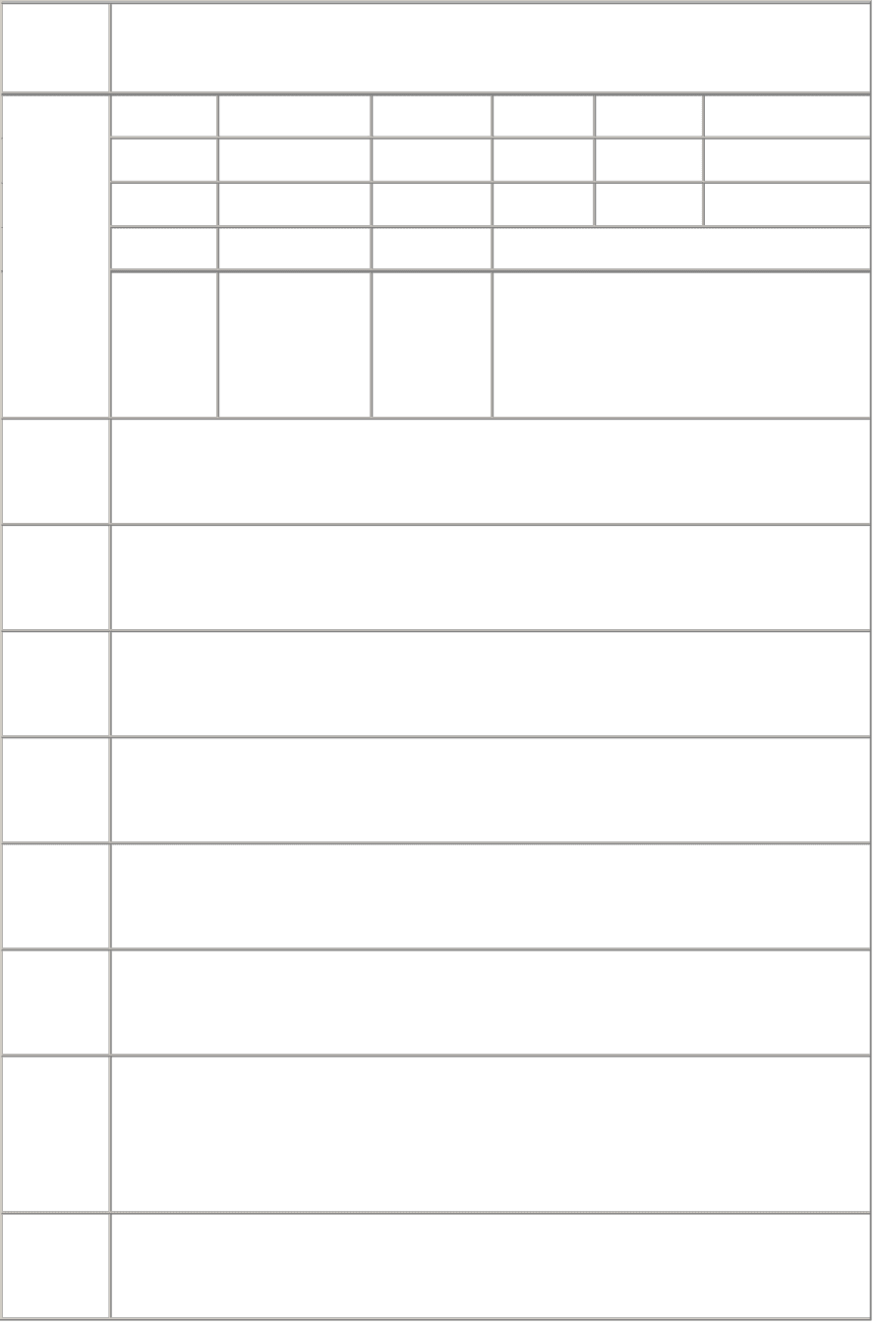
应 聘

职 位
个

人

基

本

信

息
教 育

经 历

主 要

课 程

个 人

能 力

获 奖

情 况

英 语

水 平

计算机

水 平

实 习

经 历

自 我

评 价

姓 名

出生年月

毕业时间

学 历

联系电话

性 别

籍 贯

政治面貌

毕业学校

E-mail

民 族

身 高

专 业

个人简历

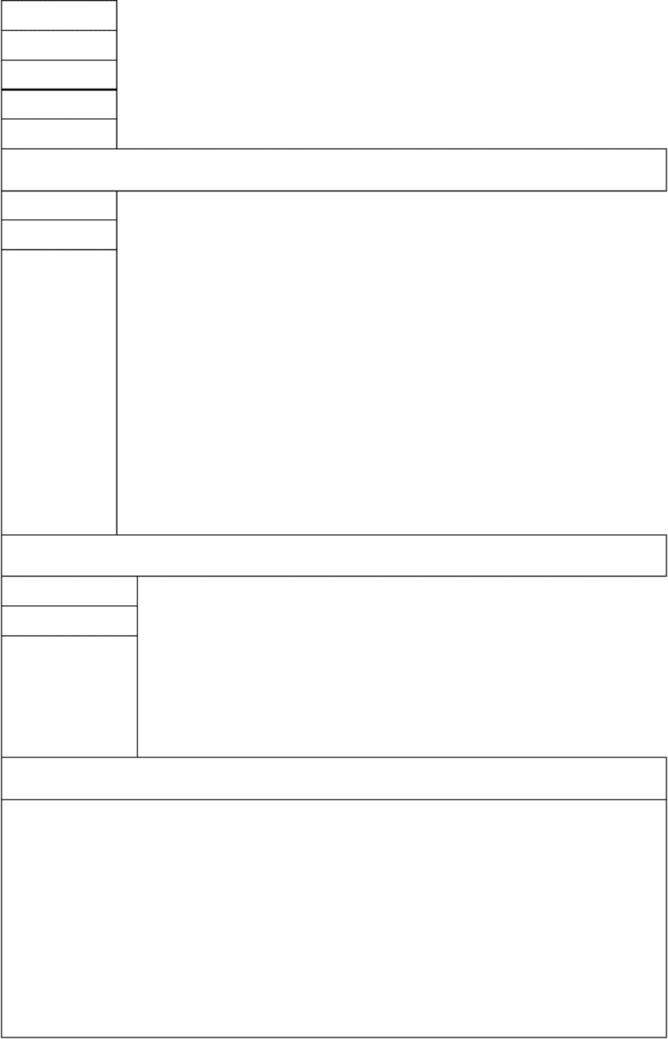  姓名： | 国籍：
目前所在地： | 民族：
户口所在地： | 出生日期：
婚姻状况： | 身高：
联系方式： | 邮箱：  求职意向及工作经历
人才类型： | 应聘职位：
工作类型： | 最低月薪：

个人工作经历：

教育背景

毕业院校：
所学专业：

最高学历：
毕业日期：

技能专长：

自我评价

个人简历

个人信息

姓名

出生年月

籍贯

毕业院校

专业

家庭住址
联系电话

性别

民族

政治面貌

照片

联系方式

E-mail

工作经历

爱好

自我评价

个人简历

个 姓名 性别 出生年月

人 民族 政治面貌 婚姻状况

资 身高 健康状况 籍贯 相片

料 联系电话 电子邮箱 现所在地

应聘职位

技能 外语水平 计算机水平

教 起止日期 毕业院校 专业 详细情况

育

背

景

工 起止日期 公司名称 主要职位及职责

作

经

历

能 个人荣誉

力 兴趣特长

情 个人期望

况

自

我

评

价

个人简历表

填表日期： 年 月 日

姓名

政治面貌

籍贯

健康状况

所属专业

身份证号

毕业学校

性别  文化程度  户口类型  特种作业证类别  作业岗位 | 年龄  民族  婚姻状况  就业方式(招聘、介绍、推荐、内调)  本人移动电话固定电话

家庭住址

所学专业

工作职务
工作时间
工作单位

工作地点

工作经历

家庭成员 姓名 关系 政治面貌 工作单位 联系电话

自我评价

说明： 1.新来人员必须按要求认真填写此表，不得有任何涂改现象
2.新来人员按实际情况填写此表， 如发现虚假， 后果自行承担。

姓名

籍贯
政治
面貌
身高

求职类型

应聘职位

求职类型

月薪要求

工作经历

个人简历

性别 出生年月
民族

毕业院校

专业

身份证

求职意向及个人工作经历

可到职日期

希望工作地区

教育背景

最高学历
所学专业
课 程
个人技能
专业成果
语言能力

个人爱好、特长

个人获奖情况

现任社会职务

个人突出表现

选修专业

国语水平

个人工作能力及其他专长

详细个人自传

其他语言

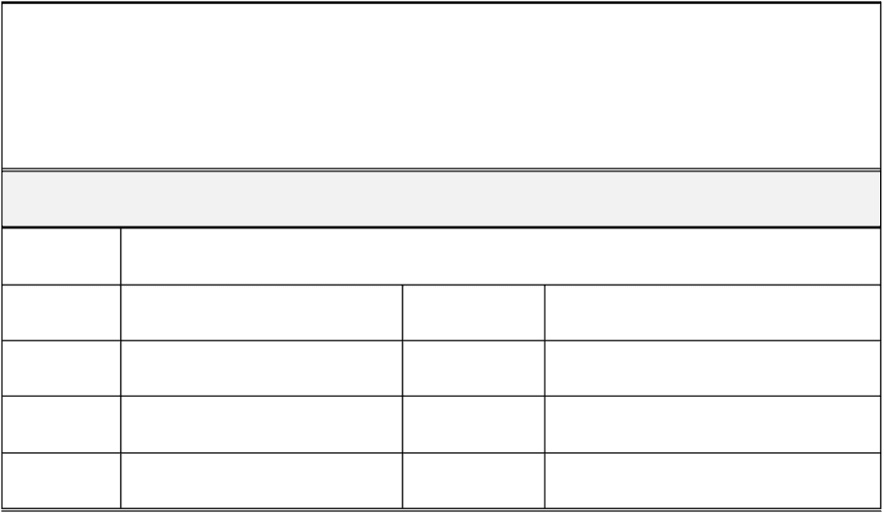
个人联系方式

联系电话

手 机

个人主页

MSN
通讯地址

邮政编码

固定电话

Q Q

E-Mail

性 户 籍 学 专 电
别 口 贯 历 业 话

个人信息

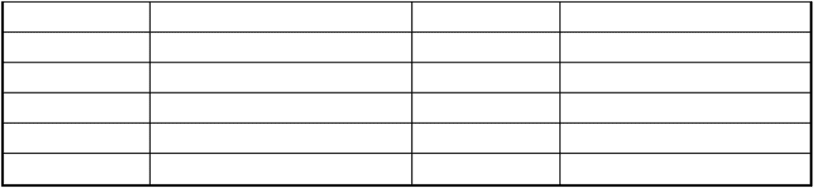
姓 名
出生日期
现居地址
婚姻状况
毕业院校
电子邮件

求职目标

教育背景

实习经历

2008.1~2008.2
积极学习业务知识
2007.7~2007.8
指导客户开户流程
2006.7~2006.8
参加过
实践活动

2006.9~2008.6
2007.7~2007.8
2006.9~2007.6
2006.3~2006.12
获奖情况

学术类：
实践类：
技能与培训

语言水平：中级口译证书 英语六级
计算机水平：电脑中级证书 熟练办公软件操作

个人简历

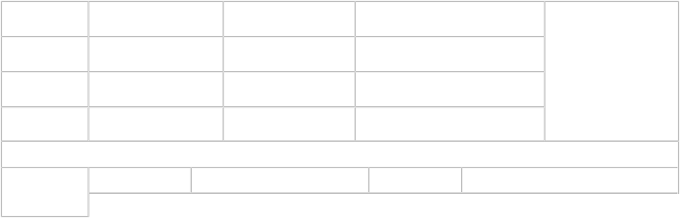
性别：

出生日期：

学校：

专业：

电子邮箱：
姓名：

年龄：

籍贯：

学历：
联系方式：
手 机：

令 工作经历：

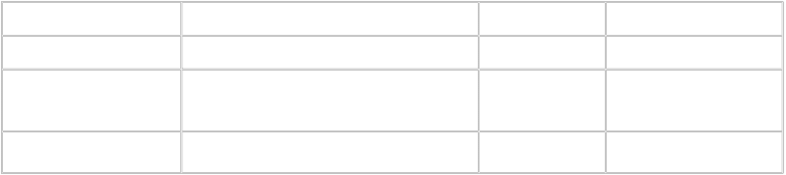
职位名称
工作时间
工作单位
工作职责

令 工作描述：

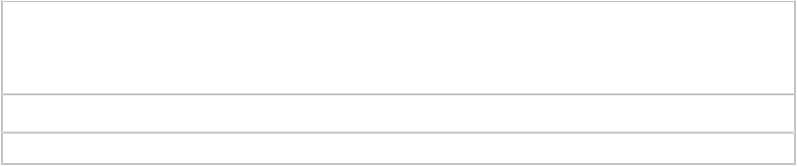

令 在校职务：

令 在校荣誉：

令 已获证书：

个人简历

姓 名

民 族

出生日期

学 历

专 业

求职意向

毕业院校

联系电话

语言能力

主修课程：

个人技能

奖惩情况：

社会实践：

兴趣爱好：

自我评价：

性 别

籍 贯

婚姻状况

体重身高

健康情况

邮 编

邮箱

另附：

WORKING APPLICATION
工 作 申 请 表

Position ：
申请职位 ：

Chinese
Name 中文
姓名 English
英文
Date of Birth
出生日期
ID Card No.
身份证号
Address
家庭住址
Mobile Phone
移动电话
Educational Background 教育背景

From To
开始时间 毕业时间

Sex  性 别  Marital Status  婚 姻  Age  年 龄  Height  身 高  Weight  体 重  Race  民 族 | Male  男 ■  Married  已婚■ | Female  女  Single  未婚  English 英 语  Religion  宗教信仰 | 一般  无

Majored in
School
校 名
Qualification
学 历
学
称
专 业

Working Career 工作经历

From
开始时间

To
结束时间

Employer
工 作 单 位

Working as
工 种

Period
工作时间

Family Member 家庭成员

Name
姓 名

Relationship
与本人关系

Age
年龄

Occupation
职 业

Working
Experience
工作经验

I hereby declare that all the information given by me in this form is我tr宣ue誓. ：申请表中所填

写的内容属实。

申请人：

申请日期：

个人求职简历

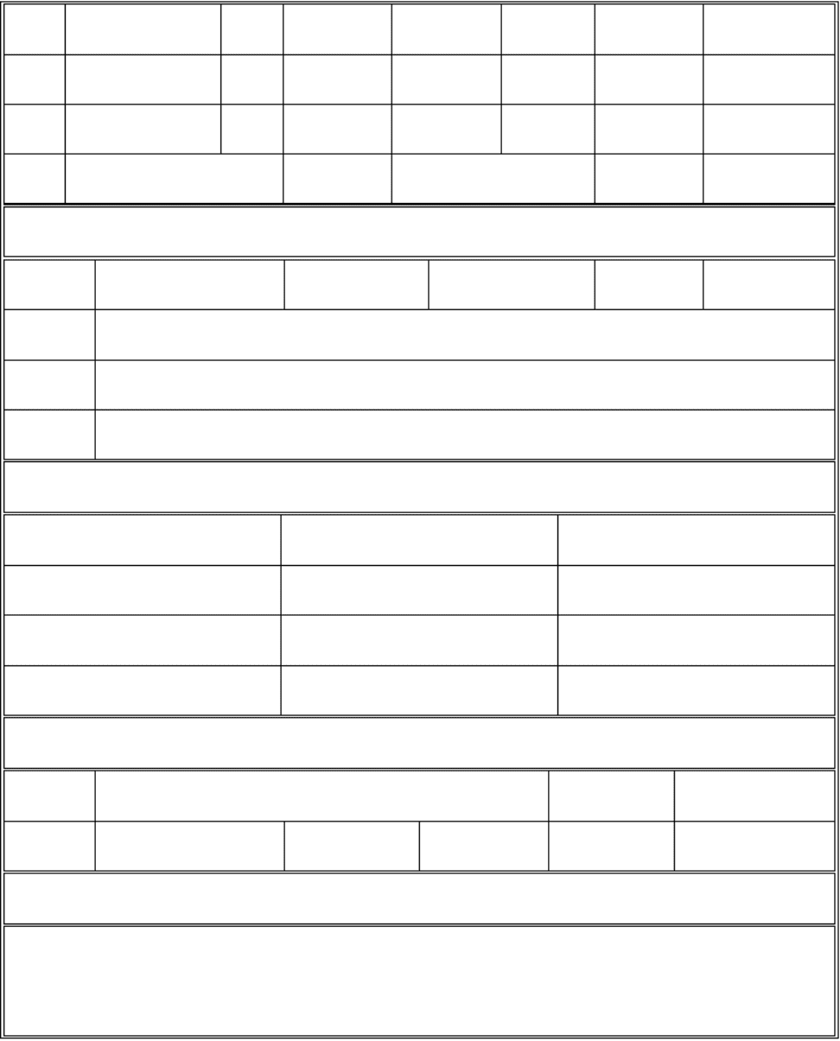
姓名

身高

学制

专业

外语等级

爱好特长

其他证书

奖励情况

时 间

民 族
性别

体重

学历

政治面貌

毕业时间

毕业学校

技能、特长或爱好

计算机等级

学习及实践经历

地区、学校或单位

出生年月

籍 贯

培养方式

就业范围

其他技能

经 历

通讯地址

E - m a i l

联系方式

辅导员姓名

自我评价

联系电话

辅导员电话

个 人 简 历

姓名 性别 出生年月

民族 政治面貌 身高

学制 学历 户籍

专业 毕业学校

技能、特长或爱好

外语等级

时 间

单位

计算机

个 人 履 历

经 历

联

通讯地址

E - mail

自

系

我

方

评

式

联系电话

邮 编

价

个人简历

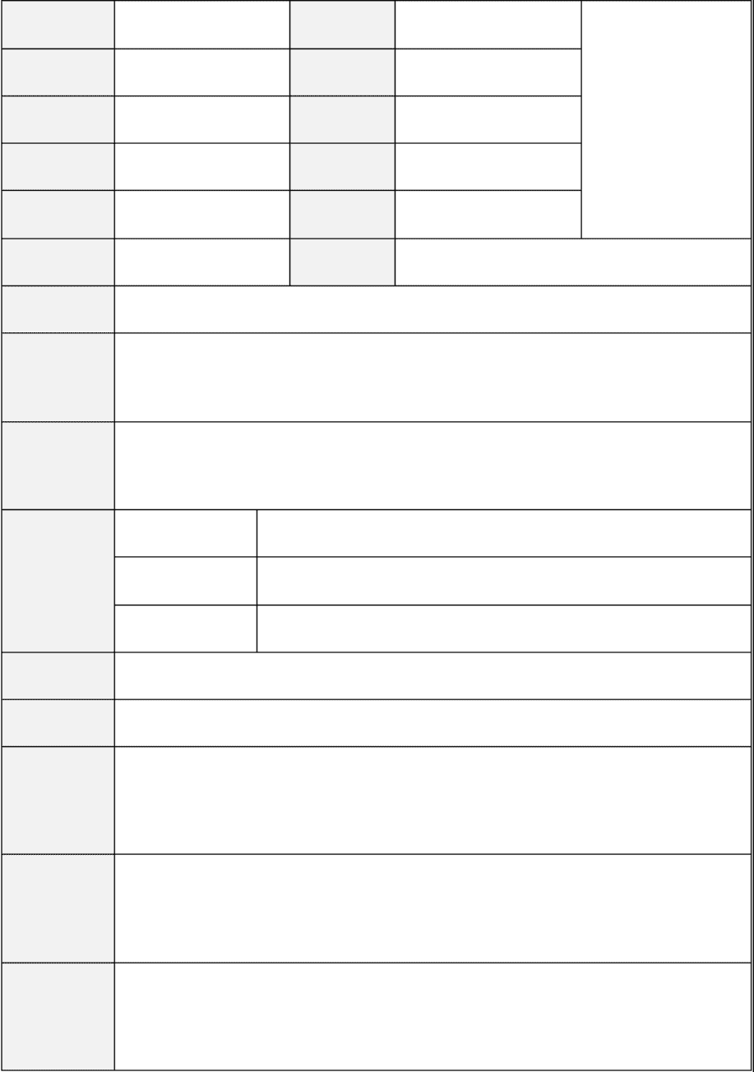
姓 名

生 日

籍 贯

政治面貌

学 历

联 系 电 话

地址

自我评价

专业介绍

主修课程

英语水平

计算机水平

在校职务

获奖情况

社 会 实 践

性 别

民族

毕业院校

专业

邮编

电子邮件

个人简历

姓 名：
出生年月：

学 历：

住 址：

电子信箱：

性 别：
联系电话：

专 业：

民 族：
工作经验：

毕业学校：

求职意向：

目标职位： | 希望应聘的岗位
目标行业： | 希望应聘的行业范围
期望薪资： | 期待的工资水平福利需求，一般填面议比较稳妥
期望地区： | 希望工作的地区、城市范围
到岗时间：  工作经历： | 新岗位能够多长时间内到任

200x—200x  教育培训： | xx 公司 xx 职务  简介：公司概述。职责概述。
1997.9——2000.7  20XX——20XX  自我介绍： |  | XX 技能培训中心 xx 培训  关于***方面的专业技能培训，获得了***资格证书。  XX 大学 xx 专业 本科  系统学习了***方面的理论知识，具有***职业的工作能力。

个人概况：

姓名： ________________ 性别： ________

出生年月： ____年__月__ 日 健康状况： ___________

毕业院校： _______________专业： ____________________

电子邮件： _______________手机： ____________________

联系电话： _______________

通信地址： _______________邮编： ____________________

教育背景：

____年--____年___________大学__________专业(请依个人情况酌情增减)

主修课程：

________________________________________________(注：如需要详细成绩单,请联系我)

论文情况：

____________________________________________________(注：请注明是否已发表)

英语水平：

*基本技能：听、说、读、写能力

*标准测试：国家四、六级;TOEFL;GRE.....

计算机水平：

编程、操作应用系统、网络、数据库......(请依个人情况酌情增减)

获奖情况：

________________、________________、________________(请依个人情况酌情增减)

实践与实习：

____年__月--____年__月_________公司__________工作(请依个人情况酌情增减)

工作经历：

____年__月--____年__月_________公司__________工作(请依个人情况酌情增减)

个性特点：

___________________________________ (请描述出自己的个性、工作态度、自我评价等) 另： (如果你还有什么要写上去的，请填写在这里！ )
*附言： (请写出你的希望或总结此简历的一句精炼的话!)

例如：相信您的信任与我的实力将为我们带来共同的成功!或希望我能为贵公司贡献自己的力量!

